國立臺南大學資訊工程學系

資工三「影像處理」課程

**題目: Image Enhancement**

|  |  |  |
| --- | --- | --- |
| 班級 | ： | 資工三 |
| 姓名 | ： | 卓楚庭 |
| 學號 | ： | S11159020 |

中華民國 114年4月1日

1. 介面展示

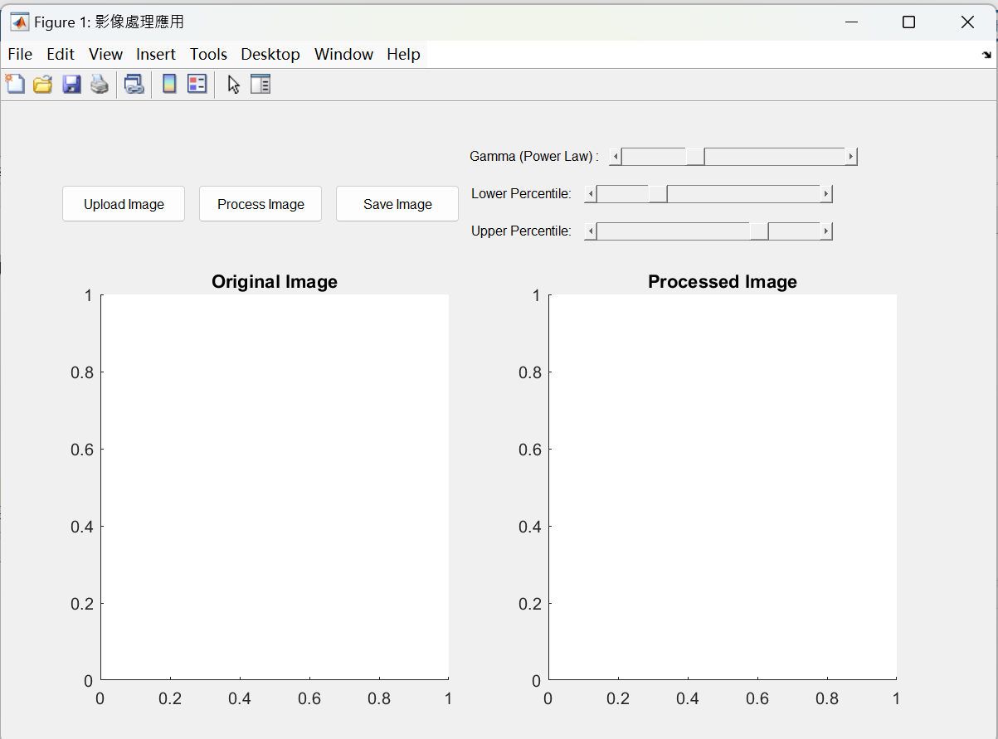

1. 介面說明

本影像處理應用程式具備直覺化的操作介面，使用者可透過滑鼠點選按鈕與調整滑桿，即可進行影像上傳、破損補色與增強處理。以下為主要介面元件說明：

* 按鈕區塊
* **Upload Image**

點選後可選取一張待處理的圖像，支援常見格式如 JPG、PNG、BMP 等。圖像會顯示於左側的 Original Image 區域。

* **Process Image**

按下後會進行以下流程：

* 1. 自動判斷圖像中破損（白點）區塊
  2. 使用鄰域平均補色（僅補小於 300 像素的區塊）
  3. 進行影像增強處理（對比拉伸、Gamma 修正、直方圖等化）
* **Save Image**

將處理後圖像另存為 output ，附檔名與原始圖像相同格式，檔案儲存於程式執行目錄。

* 參數調整滑桿
* **Gamma (Power Law)**  
  　可調整 gamma 值進行亮度非線性修正（範圍：0.1～3.0，預設為 1.0）
* **Lower Percentile**  
  　調整對比拉伸下限百分比，過暗區域可自動拉伸提升細節（預設為 5%）
* **Upper Percentile**  
  　調整對比拉伸上限百分比，用於壓縮過亮區域並提升視覺層次（預設為 95%）
* 圖像顯示區
* **Original Image（左側）**  
  　顯示使用者上傳的原始圖像。
* **Processed Image（右側）**  
  　顯示經補色與強化後的最終圖像，可即時觀察處理效果。

1. 功能說明

本系統設計一系列影像修復與增強處理流程，詳細功能如下：

* Step 1：破損區域偵測（白點遮罩建立）

使用灰階圖進行亮度閾值判斷（240/255），將高亮白點區域視為疑似破損點，再透過形態學擴張（imdilate）處理，使破損區邊緣封閉更完整。

* Step 2：白點區塊邊界偵測

利用 bwboundaries() 函數偵測遮罩中所有連通的區塊，並以 label matrix (L) 方式記錄各區域編號。

* Step 3：鄰域平均補色（小面積區域）

針對每個區塊，計算其面積（像素數），**僅針對小於 300 像素的區塊**進行補色處理。補色方法為 5×5 鄰域平均：以區塊周圍非自身像素的顏色平均值進行填補。

* Step 4：處理後轉灰階（進入增強階段）

完成補色後的彩色圖轉為灰階影像，供後續增強操作使用。此步驟確保增強處理聚焦在影像亮度與對比層次。

* Step 5：百分位數對比拉伸（Percentile Stretching）

根據使用者調整的上下百分比（預設 5%~95%），篩選對應灰階值作為上下限進行線性對比調整。超出範圍的像素會被裁切至 0 或 1。

* Step 6：自適應 Gamma 修正（Power-Law Enhancement）

將灰階影像進行 gamma 修正，使用者可透過滑桿設定 gamma 值（範圍 0.1~3）。此操作可針對亮部或暗部進行非線性調整。

* Step 7：直方圖等化（Histogram Equalization）

應用 histeq 函數將亮度分布重新分配，使灰階值更平均，提升對比並加強局部細節表現。

* Step 8：結果顯示

將最終處理後影像顯示於介面右側的 *Processed Image* 區塊，方便與左側原始影像直接對比。